**Федеральное государственное автономное образовательное учреждение**

**высшего образования**   
**"Национальный исследовательский университет**   
**"Высшая школа экономики"**

Московский институт электроники и математики

им. А. Н. Тихонова НИУ ВШЭ

Департамент компьютерной инженерии

Лабораторная работа №3

по теме:

«Управление конфигурациями на виртуальной машине с помощью Ansible»

По дисциплине

«Проектный семинар "Инструментальные средства программирования"»

|  |  |
| --- | --- |
| **Группа:** | **БИВ-224** |
| **Студент:** | **Болезнов Степан** |

**Москва 2025**

**Оглавление**

Ход работы 3

Выводы 5

# Ход работы

Для данной работы будет использоваться ansible с помощью wsl. Первым шагом был запуск 2 виртуальных машин, которые будут конфигурироваться с помощью ansible, запускались они с помощью vagrant:

# Vagrantfile

Vagrant.configure("2") do |config|

  config.vm.box = "ubuntu/focal64"

  config.vm.define "webserver" do |web|

    web.vm.network "private_network", ip: "192.168.33.10"

    web.vm.provision "shell", inline: <<-SHELL

      apt-get update -y

    SHELL

  end

  config.vm.define "dbserver" do |db|

    db.vm.network "private_network", ip: "192.168.33.11"

    db.vm.provision "shell", inline: <<-SHELL

      apt-get update -y

    SHELL

  end

end

Затем была устновлена wsl на windows, на него загрузил ansible с помозью команды **sudo apt install ansible.**

Следующим шагом была смена директории с файлами работы: **cd /mnt/c/users/stepan/desktop/saboleznov/reports/prakticheskaya_3/.**

Теперь можно проверить работу ansible:

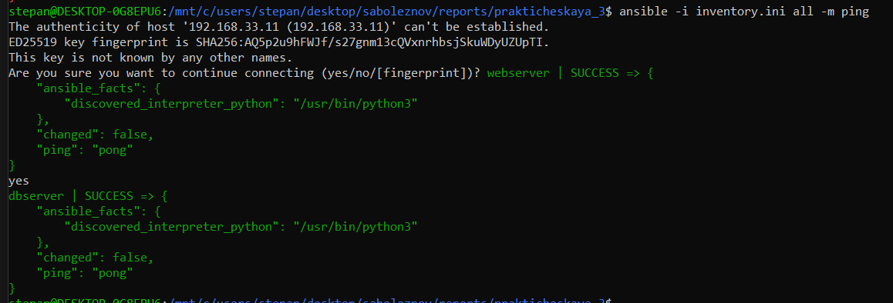

Когда обе машины доступны можно их настроить с помощью плейбука:

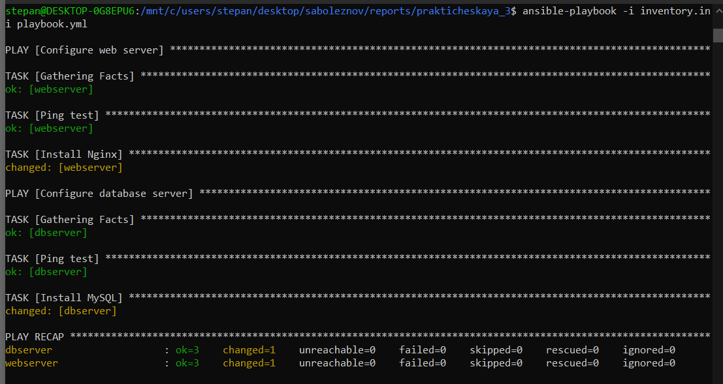

После установки пакетов можно проверить один из них, например, nginx на webserver:

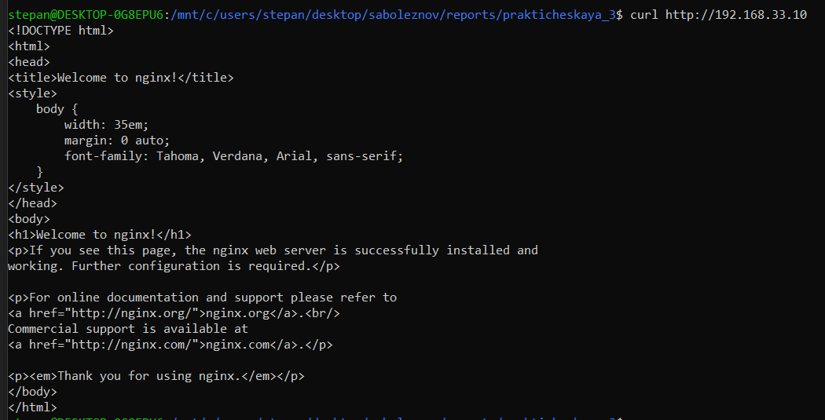

# Выводы

В ходе выполнения данной работы была произведена установка и настройка wsl с ansible для конфигурации виртуальных машин.

Основные выводы:

* Inventory.ini позволяет создать группы машин для обобщённой настройки нескольких машин по общим правилам.
* С помощью playbook.yml можно задать правила конфигурации для машин - какие пакеты необходимо установить.

Таким образом, ansible оказался очень полезным инструментом для настройки виртуальных машин, но из его недостатков хочется отметить какую-то нестабильность. В ходе работы было очень много проблем с доступом к виртуальным машинам через ssh. Vagrant shh работало корректно, но если пинговать через wsl она оставалась недоступной. Единственным рабочим решением было несколько раз переустановить wsl